**Шило Анна Янова (Szyłowna Anna)**

9 сентября 1790 г – крещение (НИАБ 136-13-894, лист 11, №64/1790-р (ориг)).

**НИАБ 136-13-894:** Лист 11. **Метрическая запись №64/1790-р (ориг).**

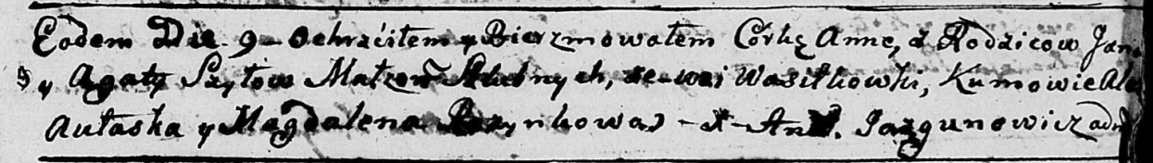

Дедиловичская Покровская церковь. 9 сентября 1790 года. Метрическая запись о крещении.

Szyłowna Anna – дочь родителей с деревни Васильковка.

Szyło Jan – отец.

Szyłowa Agata – мать.

Aułaska Aleś? - кум.

Rozynkowa Magdalena - кума.

Jazgunowicz Antoni – ксёндз.